**Войнич Адам Василев (Woynicz Adam)**

18 января 1797 г – крещение (НИАБ 136-13-894, лист 32, №4/1797-р (коп)), (РГИА 823-2-18, лист 258об,№4/1797-р (коп)).

**НИАБ 136-13-894:** Лист 32. **Метрическая запись №4/1797-р (ориг).**

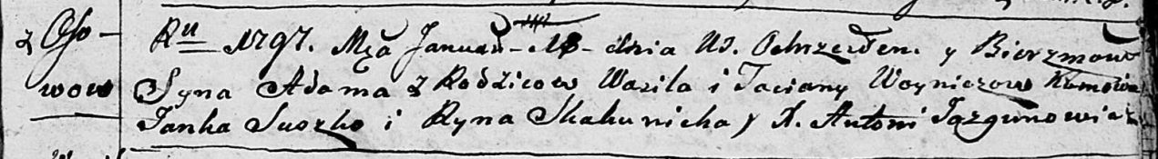

Дедиловичская Покровская церковь. 18 января 1797 года. Метрическая запись о крещении.

Woynicz Adam – сын родителей с деревни Осовo.

Woynicz Wasil – отец.

Woyniczowa Taciana – мать.

Suszko Janka - кум.

Skakunicha Ryna - кума.

Jazgunowicz Antoni – ксёндз.

**РГИА 823-2-18:** Лист 258об. **Метрическая запись №4/1797-р (коп).**

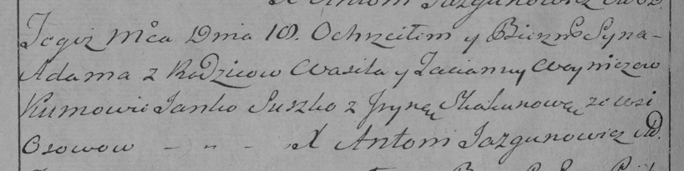

Дедиловичская Покровская церковь. 18 января 1797 года. Метрическая запись о крещении.

Woynicz Adam – сын родителей с деревни Осово.

Woynicz Wasil – отец.

Woyniczowa Tacianna – мать.

Suszko Janko – кум.

Skakunowa Jryna – кума.

Jazgunowicz Antoni – ксёндз.